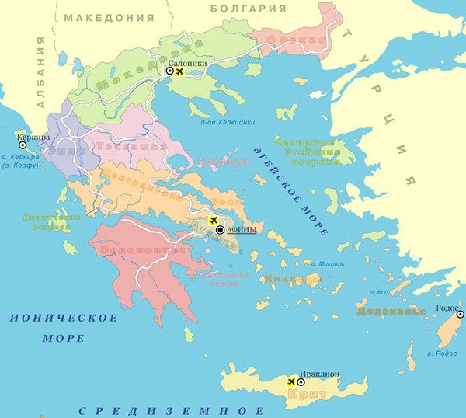

Материковая Греция делится на три части:   
- северная – Эпир, Тессалия, Македония,Фракия) ;   
- южную – Пелопоннес;

- центральную (между северной и южной)